Świętochłowice, 24 marca 2021 r.

MK.6840.107.2020.GP

Na podstawie § 16 Rozporządzenia Rady Ministrów z dnia 14 września 2004 r. w sprawie sposobu i trybu przeprowadzania przetargów oraz rokowań na zbycie nieruchomości (Dz. U. z 2014 r. poz. 1490 z późn. zm.), Uchwały Nr IV/24/14 Rady Miejskiej w Świętochłowicach z dnia 19 grudnia 2014 r. w sprawie określenia zasad nabywania, zbywania i obciążania nieruchomości oraz ich wydzierżawiania lub wynajmowania na okres dłuższy niż trzy lata, Zarządzenia Nr 124/2021 Prezydenta Miasta Świętochłowice z dnia 15 grudnia 2020 r. w sprawie VIII przetargu ustnego nieograniczonego na sprzedaż nieruchomości położonej w Świętochłowicach przy ul. Bytomskiej (parking)

Prezydent Miasta Świętochłowice ogłasza

ósmy przetarg ustny nieograniczony na sprzedaż nieruchomości:

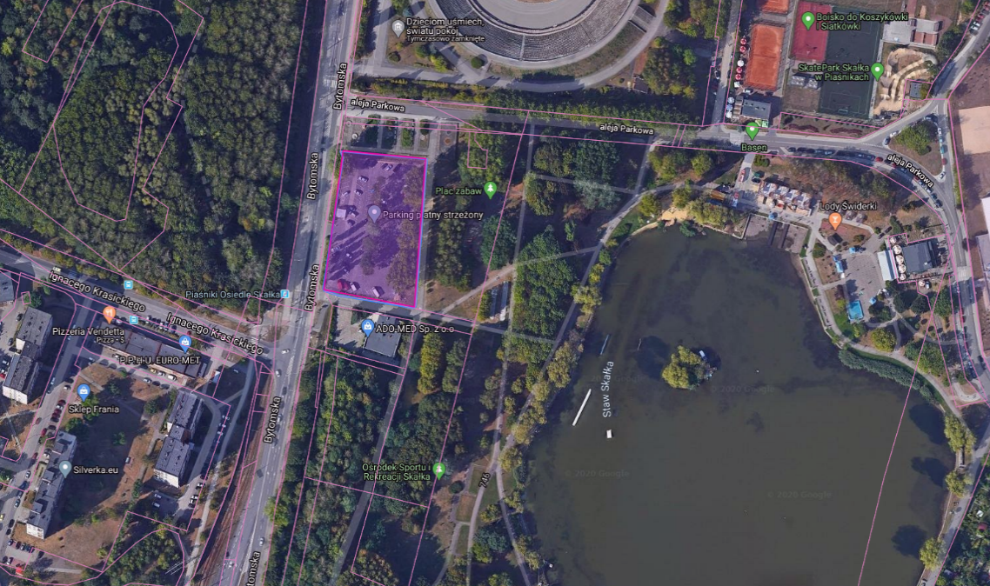

- Położonej w Świętochłowicach przy ul. Bytomskiej będącej własnością Gminy Świętochłowice, stanowiącej działkę oznaczoną numerem ewidencyjnym 4033/9 o powierzchni 4311 m², dla której Sąd Rejonowy w Chorzowie Wydział VI Ksiąg Wieczystych prowadzi księgę wieczystą KW Nr KA1C/00048058/3. Nieruchomość o foremnym kształcie zbliżonym do prostokąta. Teren aktualnie zagospodarowany jako parking wraz z nietrwale z gruntem związanym budynkiem portierni. Działka znajduje się w sąsiedztwie terenów zabudowanych o przeznaczeniu mieszkalnym, a także terenów zieleni i usług sportu (OSiR „SKAŁKA”) w niewielkiej odległości od centrum miasta, przy wjeździe na Drogową Trasę Średnicową. Możliwy dostęp do energii elektrycznej, sieci wodnej, kanalizacyjnej i teletechnicznej.

- W dziale III księgi wieczystej wpisane użytkowanie na rzecz Miejskiego Przedsiębiorstwa Usług Komunalnych w Świętochłowicach Sp. z o. o., które przekaże nieruchomość nabywcy po zawarciu umowy sprzedaży. Dział IV KW Nr KA1C/00048058/3 wolny od wpisów.

- Zgodnie z zapisami miejscowego planu zagospodarowania przestrzennego miasta teren mieści się w granicach jednostki z przeznaczeniem: U – tereny zabudowy usługowej.

- Cenę wywoławczą do VIII przetargu ustala się w wysokości 1 190 000,00 zł (jeden milion sto dziewięćdziesiąt tysięcy zł 00/100). Do ceny osiągniętej w przetargu będzie doliczony podatek VAT według stawki na dzień zbycia.

- Pierwszy przetarg na zbycie przedmiotowej nieruchomości odbył się w dniu 10 maja 2019 r. Drugi przetarg odbył się w dniu 9 sierpnia 2019 r. Trzeci przetarg odbył się w dniu 29 listopada 2019 r. Czwarty przetarg odbył się w dniu 15 maja 2020 r. Piąty przetarg odbył się w dniu 11 września 2020 r. Szósty przetarg odbył się w dniu 27 listopada 2020 r. Siódmy przetarg odbył się w dniu 26 lutego 2021 r. W/w przetargi zakończyły się wynikiem negatywnym.

- VIII przetarg odbędzie się w dniu 26 maja 2021 r. o godz. 11⁰⁰ w Urzędzie Miejskim w Świętochłowicach, ul. Katowicka 54.

- Wadium w wysokości 100 000,00 zł (sto tysięcy złotych 00/100) należy wnieść przelewem na rachunek bankowy prowadzony przez PKO B.P. nr 73 1020 2313 0000 3602 0574 0586 do dnia 21 maja 2021 r. (za datę wpłaty wadium przyjmuje się datę jego wpływu na rachunek bankowy Urzędu Miejskiego) z dopiskiem: „MK/2021/wadium do przetargu ul. Bytomska”.

- O wysokości postąpienia decydują uczestnicy przetargu, z tym że postąpienie nie może wynosić mniej niż 1% ceny wywoławczej, z zaokrągleniem w górę do pełnych dziesiątek złotych.

- W przetargu mogą brać udział osoby fizyczne i osoby prawne jeżeli wpłacą wadium w określonej wysokości i w wyznaczonym terminie oraz przedłożą komisji przetargowej najpóźniej w dniu przetargu:
  - Pisemne zgłoszenie uczestnictwa w przetargu (do pobrania na stronie Urzędu Miejskiego w Świętochłowicach oraz na stronie BIP) zawierające dane osobowe: imiona, nazwisko, imiona rodziców, serię i nr dowodu osobistego, PESEL wraz z oświadczeniami o treści:
      - „Wyrażam zgodę na przetwarzanie moich danych osobowych, w tym również udostępnienie ich do publicznej wiadomości, w zakresie zbycia w drodze przetargu w/w. nieruchomości”,
      - „Zapoznałem/am się ze stanem prawnym i technicznym nieruchomości”,
      - „W przypadku potrzeby wznowienia granic nieruchomości zobowiązuję się do zlecenia wykonania tej czynności na własny koszt”.
  - Dowód tożsamości, a w przypadku osób prawnych – aktualny wypis z Krajowego Rejestru Sądowego, nie starszy, niż miesiąc.
  - W przypadku reprezentowania osoby prawnej przez pełnomocnika oprócz aktualnego wypisu z KRS winny przedłożyć pełnomocnictwo w formie aktu notarialnego upoważniające do działania na każdym etapie postępowania przetargowego.

- Cudzoziemcy mogą uczestniczyć w przetargu, jeżeli spełnią warunki wynikające z ustawy
z dnia 24 marca 1920 r. o nabywaniu nieruchomości przez cudzoziemców (Dz. U. z 2017 r., poz. 2278).

- Wadium wpłacone przez uczestnika przetargu, który przetarg wygrał, zalicza się na poczet ceny nabycia nieruchomości, a wadium wpłacone przez pozostałe osoby zwraca się nie później niż przed upływem 3 dni od dnia odwołania lub zamknięcia przetargu.

- Przetarg jest ważny bez względu na liczbę uczestników, jeżeli chociaż jeden uczestnik zaoferował co najmniej jedno postąpienie powyżej ceny wywoławczej.

- Osoba, która wygrała przetarg jest zobowiązana, przed zawarciem aktu notarialnego,
do wpłaty przelewem na konto Urzędu Miejskiego w Świętochłowicach w PKO BP SA
nr 70 1020 2313 0000 3202 0574 0545 tytułem ceny nabycia prawa własności nieruchomości. Miejsce i termin zawarcia umowy zostaną podane w pisemnym zawiadomieniu najpóźniej w ciągu 21 dni od dnia rozstrzygnięcia przetargu.

- Wadium nie podlega zwrotowi, jeżeli osoba ustalona jako nabywca prawa własności nieruchomości nie stawi się bez usprawiedliwienia w miejscu i terminie ustalonym do zawarcia umowy nabycia prawa własności nieruchomości, podanym w zawiadomieniu, o którym mowa w pkt poprzedzającym niniejszego ogłoszenia. W takim przypadku organizator przetargu może odstąpić od zawarcia umowy.

- Osoba ustalona w przetargu jako nabywca nieruchomości zobowiązana zostanie umownie do:
  - zagospodarowania przedmiotowej nieruchomości zgodnie z ustaleniami miejscowego planu zagospodarowania przestrzennego lub postanowieniami zgodnymi ze Studium uwarunkowań i kierunkach zagospodarowania przestrzennego, w terminie do 5 lat, licząc od dnia zawarcia umowy sprzedaży nieruchomości, pod rygorem zastosowania kary umownej;
  - w treści umowy notarialnej będzie wpisane postanowienie o obowiązku uiszczenia kary umownej przez nabywcę na rzecz zbywcy, w wysokości 5 % ceny brutto nabycia nieruchomości za każdy pełny rok opóźnienia, w przypadku niezagospodarowania przedmiotowej nieruchomości w przewidzianym terminie;
  - kara umowna z tego tytułu nie może przekraczać wysokości ceny brutto nabycia przedmiotowej nieruchomości;
  - obowiązek zapłacenia kary spoczywa na nabywcy niezależnie od tego, kto będzie właścicielem nieruchomości w chwili naliczenia kary.
  - Kara umowna wynikająca z niniejszego ogłoszenia będzie zabezpieczona oświadczeniem nabywcy o poddaniu się rygorowi egzekucji wprost z aktu notarialnego, stosownie do treści art. 777 §1 pkt 5 k.p.c. Gmina Świętochłowice zastrzega sobie prawo wystąpienia o nadanie aktowi notarialnemu klauzuli wykonalności w terminie 5 lat od upływu terminu, o którym mowa w pkt 5 ppkt 1) ogłoszenia.
  - Nieruchomość uznaje się za zagospodarowaną z chwilą zakończenia inwestycji, tj. w momencie uzyskania pozwolenia na użytkowanie obiektu bądź zgłoszenie zamiaru użytkowania do organu nadzoru budowlanego, zgodnie z przepisami ustawy z dnia 7 lipca 1994 r. - Prawo budowlane. Po spełnieniu powyższego warunku czynność prawna dłużnika (nabywcy) o poddaniu się dobrowolnej egzekucji staje się bezprzedmiotowa.

- Koszty sporządzenia umowy notarialnej oraz opłaty sądowe związane z dokonaniem wpisów w księgach wieczystych ponosi nabywca.

- Nabywca przejmuje nieruchomość w stanie istniejącym, na zasadach określonych w ustawie
z dnia 21 sierpnia 1997 r. o gospodarce nieruchomościami (Dz. U. z 2020 r., poz. 1990).

- Prezydent Miasta Świętochłowice zastrzega sobie prawo odwołania przetargu z ważnych powodów.

- Ogłoszenie niniejsze podlega publikacji w prasie codziennej ogólnokrajowej, na stronie internetowej www.swietochlowice.pl w Biuletynie Informacji Publicznej oraz zostało wywieszone na tablicy ogłoszeń w siedzibie Urzędu Miejskiego w Świętochłowicach przy ul. Katowickiej 54.

- Dodatkowe informacje można uzyskać w Wydziale Mienia Komunalnego Urzędu Miejskiego w Świętochłowicach, pokój nr 118, tel. 32 3491-932.

Z up. Prezydenta Miasta Świętochłowice

I Zastępca Prezydenta Miasta
/-/ Sławomir Pośpiech

